Applet RNA 4 Neuronas

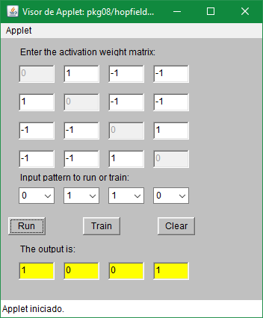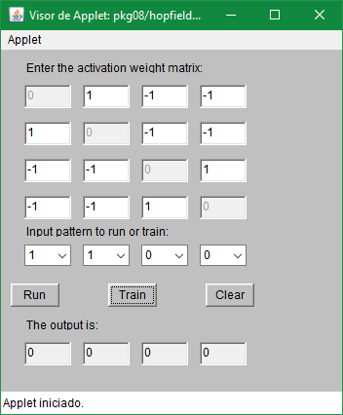

1 Prueba con un patrón desconocido

2 Entrenamiento de la RNA

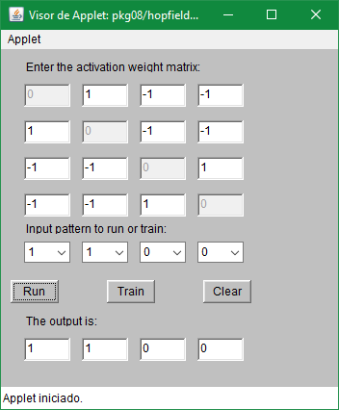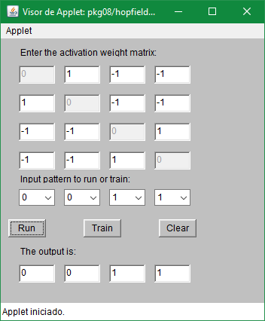

Prueba con patrón del entrenamiento

4 Prueba con patrón inverso

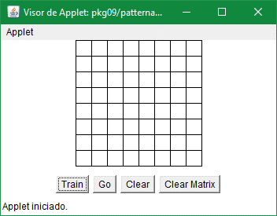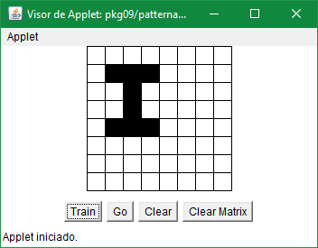Applet RNA 64 Neuronas

5 Iniciando programa

6 Entrenamiento con el patrón I

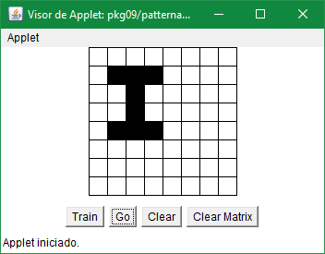

Resultado del testeo del símbolo de la fig. 7

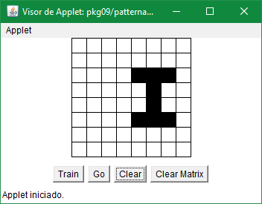

preparación para el testeo